**Grundlagen der Entwicklungspsychologie**

4: **Warum ist die Entwicklung von Körper und Motorik wichtig?**

**Herz-Kreislauf-System**

-Herz verdoppelt seine Grösse

-Herzfrequenz sinkt

-Zusammensetzung des Blutes verändert sich

-Bei Jungen nimmt die Anzahl der roten Blutkörperchen, im Gegensatz zu Mädchen, zu

**Lungenfunktion**

-Grösse und Vitalkapazität nimmt zu, bei Jungen stärker als bei Mädchen -> Jungen sind physisch besser gestellt -> Trennung im Sportunterricht, damit der Unterricht entsprechend angepasst werden kann

7-16: **Gehirnentwicklung**

**Begriffe und Entwicklungsaspekte**

**Neuronale Plastizität:** Potential von Nervenzellen sich in ihrer Anatomie und Funktion zu verändern.

**Synaptogenese:** Entstehung neuer Synapsen an Nervenzellen

**Pruning:** Synapsen werden reduziert (Gegenteil von Synaptogenese)

**Wichtigkeit von Erfahrung:** Gehirn ist in der Erwartung, dass gleich eine Erfahrung kommt. Vorbereitung auf Erfahrung/ Veränderung durch Erfahrung (experience-dependent processes)

**Sensitive Periods/ Sensible Phasen:** Gehirnregionen sind in einem bestimmten Zeitraum empfänglicher für einkommende Informationen

**Heterochronizität:** Kortikale Veränderungen sind nicht synchron in allen Hirnregionen

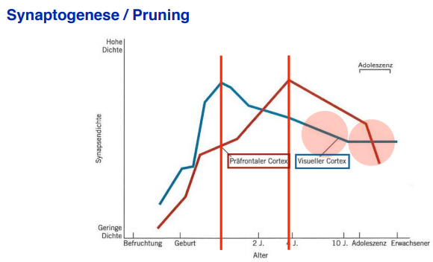

Präfrontaler Cortex entwickelt sich langfristiger als visueller Cortex.

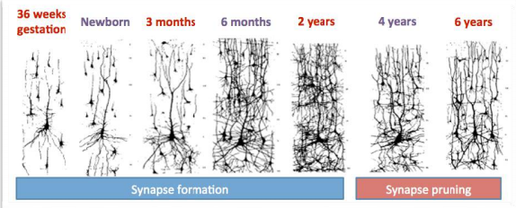

-Synapsenausdünnung:

-Beschleunigtes Wachstum und Myelinisierung von stimulierten Nervenfasern

-Die Verbindungen zwischen den verschiedenen Bereichen werden gestärkt, insbesondere zwischen den beiden Gehirnhälften (corpus callosum) und zwischen dem Frontallappen und anderen Gehirnbereichen.

-Schnellere Reizleitung und effizientere Informationsverarbeitung führt zu höherer Verarbeitungsgeschwindigkeit, verbesserter Aufmerksamkeit und verbessertem Gedächtnis

-Vergleich Strassennetz: Viel benutzte Strassen/Synapsen werden ausgebaut, wenig benutzte reduziert

**Heterochronizität**

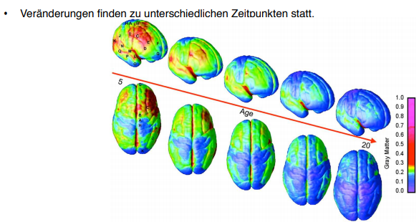

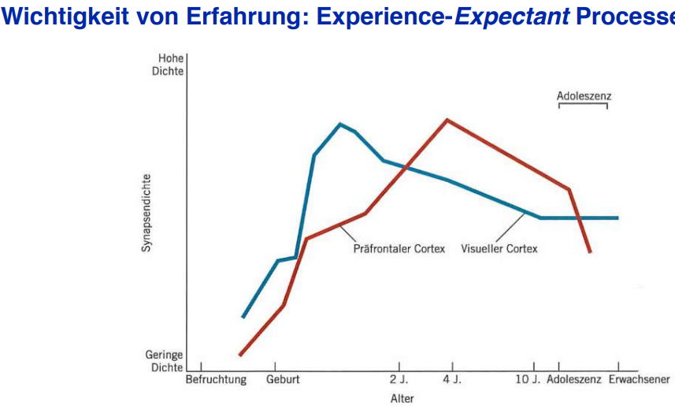

-Starker Anstieg: Berieche mit hoher Auslastung noch nicht bekannt, weshalb überall ausgebaut wird, danach werden die nicht so stark benutzten Regionen reduziert.

-Bei stimulierender Umgebung entstehen mehr Synapsen, sowohl insgesamt als auch pro Nervenzelle, mehr Dendriten und grössere Cortical Thickness

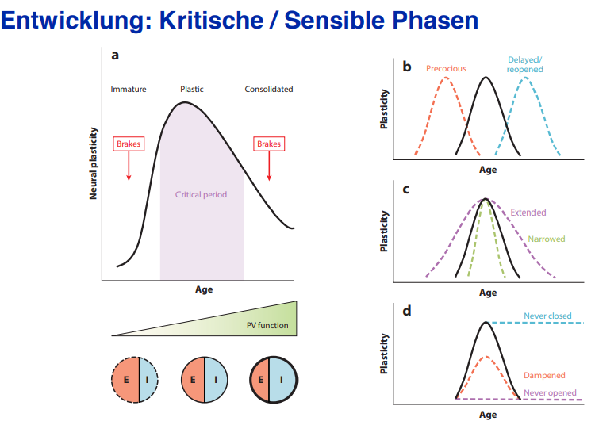

Sensible Phasen: Hohe Plastizität. Brakes vorher und nachher, wo weniger aufgenommen werden kann (a). Der Zeitpunkt der Phasen kann verschoben werden (b).

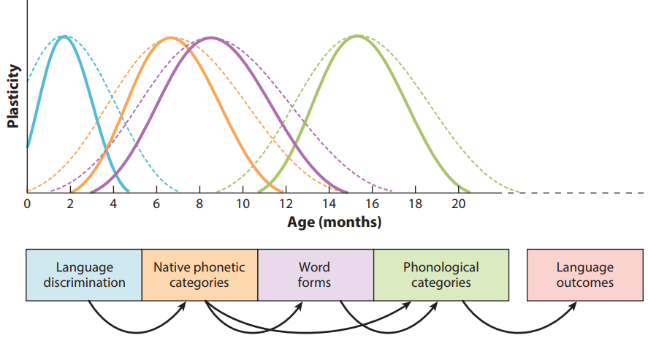

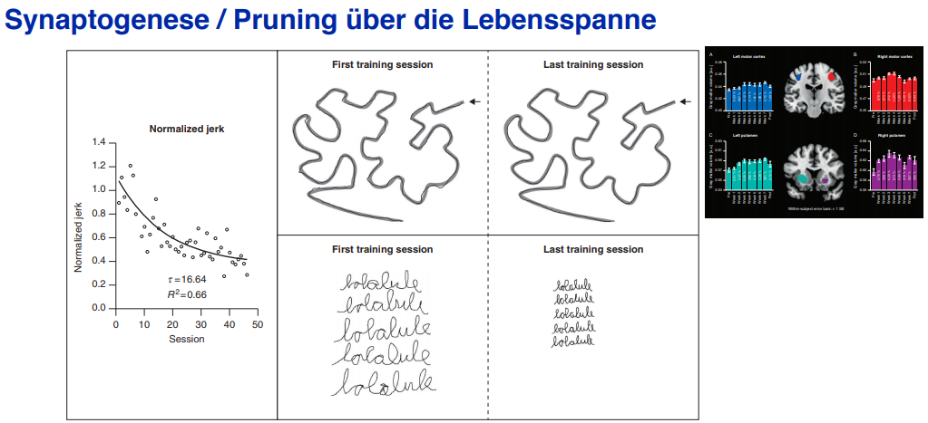

Mit nichtdominanter Hand schreiben -> Leistung verbessert sich stark

Umgekehrt U-förmiger Entwicklungsverlauf: starke Synapsenbildung, danach wieder Rückgang, da zu viele produziert.

18-21: **Körperliche Entwicklung**

**Formen der motorischen Entwicklung**

**Addition:** Entwicklungsparameter wie Körpergrösse und Muskelkraft nehmen quantitativ zu.

**Substitution:** Entwicklungsparameter verändern sich qualitativ

-> Bsp: Entwicklung der Lokomotion (Krabbeln -> Laufen)

**Differenzierung / Inclusion:** Funktionelle Anpassung von Entwicklungsparametern an ihre Umwelt

-> Bsp: Motorik beim Schreiben, Sprache durch Erwerb der Muttersprache

**Körperwachstum**

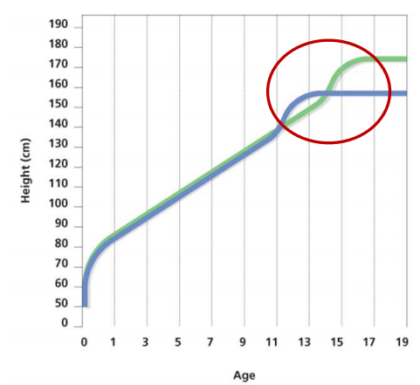

Wachstumsschub

Mädchen: 10-14. Lebensjahr

Jungen: 12.-15. Lebensjahr

Erwachsene Körpergrösse

Mädchen: 16-17 Jahre alt

Jungen: 17-19 Jahre alt

Bei Jungen findet der Wachstumsschub später statt, sie werden aber insgesamt grösser.

**Entwicklungsrichtung**

**Cephalo-caudal** (vom Kopf zum Steiss)

-> Organisation des motorischen Verhaltens beginnt am Kopf und schreitet über den Rumpf zu den Extremitäten fort.

**Proximo-distal** (von körpernah zu körperfern / von Grobmotorik zu Feinmotorik)

-> Die Kontrolle von grossen, der Körperachse näher liegenden Muskelgruppen entwickelt sich früher als die Kontrolle über die der Körperachse fernen, kleine Muskelgruppen.

**Grobmotorik**

-> Bewegung und Koordination von Armen, Beinen und anderer grosser Körperteile (z.B. Laufen, Hüpfen,...)

**Feinmotorik**

-> Bewegung und Koordination von kleinen Bewegungen z.B. im Handgelenk, in den Händen, Fingern, Zehen (z.B. Schreiben, einfädeln einer Nadel,...)

22-54: **4 Stufen der Entwicklung der Motorik**

**Vorgeburtliche Motorik**

-Ab Woche 7: Selbstinitiierte Drehbewegungen

-Ab Woche 10 (“Gestationswoche”): Armbewegungen unabhängig von Körperbewegungen. Oft auf den eigenen Körper gerichtet, vor allem Kopf und Gesicht (Däumeln, ins Gesicht fassen,...)

-Ab Wochen 12-16: Räkeln, Strecken, Gähnen

-Ab Woche 14: Zyklisierung: Aktivitäts- und Ruhephasen

-Ab Woche 28: Zunahme des Muskeltonus

-Ab Woche 38-40: Wach und Schlafzustände, gekoppelt an Rhythmus der Mutter

-Bis ca. 2 Monate nach der Geburt: Vorwiegend fötale Bewegungen, angepasst an Schwerkraft. Leichtigkeit/Schwerelosigkeit die im Mutterleib herrscht ist nicht mehr vorhanden.

**Angeborene Reflexe**

**Reflex:** Ungelernte Reaktionen ausgelöst durch eine spezifische Stimulation. Reflexe sind von Geburt an präsent und verschwinden teilweise wieder. Reflexe sind evolutionär stabil und vorteilhaft bei Nahrungsaufnahme (Rooting, Saugreflex) und Schutz vor Gefahr oder Verletzung (Blinzeln, Zurückziehen beim Anfassen von einer heissen Herdplatte,...).

Gute Reflexe sind Indikatoren für die Gesundheit des zentralen Nervensystems.

-> **APGAR-Index**: Methode zur Beurteilung des klinischen Zustands eines Neugeborenens.

**Greifreflex:** Stimulation der Handfläche -> Kind greift zu.

Dieser Reflex ist präsent von Geburt bis 3-4 Monate alt

Er ist eine Vorbereitung auf absichtliches Greifen und dient dem Muskulaturtraining

Mögliche Funktion: Festhalten an der Mutter. Dieses Greifen ist so stark, dass Babys ihr eigenes Körpergewicht halten können.

**Laufreflex:** Wenn Neugeborene (bis ca. 2 Monate) unter den Armen gehalten werden zeigen sie reflektorische Laufbewegungen. Wenn ein Fuss eine Unterlage berührt, hebt sich der andere Fuss und setzt sich vor den Fuss. -> Vorbereitung für Laufen

**Suchreflex (Rooting)**: Berühren eines Mundwinkels führt zu Kopfdrehung in die entsprechende Richtung. Dies kommt von der Suche nach der Brust der Mutter

**Saugreflex**: Reflex zum Herauspressen der Milch aus der Zitze/Brustwarze.

**Tonic Neck Reflex**: Reflex welcher dazu führt, dass bei seitlicher Kopflage des Neugeborenen, der Arm auf der Seite des Gesichtes ausgestreckt ist und der andere nach oben zeigt. Wird auch Fencing-Reflex genannt, da die Haltung der eines Fechters gleicht.

**Sind Reflexe automatisch oder zielgerichtet?**

Rooting:Wird nicht ausgelöst wenn das Kind satt ist, oder wenn es selbst den Reflex auslöst.

Laufreflex: Ist abhängig vom Gewicht des Säuglings, modulierbar durch Gewichtsänderung und durch arousal.

**Reflexe ermöglichen es, in einfacher Form zu handeln**. Dadurch werden sensomotorische und kognitive Systeme mit Input beliefert. Möglichkeiten und Beschränkungen des Handelns werden dem Kind aufgezeigt und es lernt diese Beschränkungen einzuschätzen. Reflexe sind aber keine fertiggestellten Fähigkeiten, eher etwas das der Entwicklung von Fähigkeiten vorgeht.

**Meilensteine der Entwicklung der Motorik**

-Greifen (Raum wird körperlich explorierbar)

-Sitzen (Der Wahrnehmbare Raum wird vergrössert)

-Lokomotion (Vergrössert den explorierbaren und wahrnehmbaren Raum)

**Greifen (Entwicklung der Auge-Hand-Koordination)**

Benötigte Teilkomponenten

-motorisch: Ausführung

-kognitiv: Erwerb und Planung der jeweiligen Handlung

-perzeptuell: Feinkorrektur der Handlung

Verbesserungen

-Geschwindigkeit

-räumliche/zeitliche Genauigkeit

-Zuverlässigkeit der Bewegungsausführung

**Meilensteine des Greifens**

Prereaching

-Vorstufe zum Greifen

-Unkontrollierte Bewegungen in grobe Richtung eines Zieles

-Kontrolle durch visuelle Wahrnehmung und Propriozeption

-Bewegungen schon ähnlich aufgebaut wie bei Erwachsenen, mit typischem zweiteiligem Bewegungsmuster: eine lange geradlinige Bewegung; eine kurze Korrekturbewegung

Palmares Greifen

-Genauigkeit und Häufigkeit von Greifbewegungen nimmt zu

-Zielgerichtetes palmares Greifen wird möglich

-Ermöglicht durch Reifung der Motorik, Verbesserung der Aufmerksamkeit & Wahrnehmung, Fähigkeit zur Planung von Handlungen

Objekttransfer

-4-5 Monate: Noch nicht fähig mehrere Objekte zu kontrollieren

-6-8 Monate: Transfer in die andere Hand wird möglich

-9-11 Monate: 3 Objekte werden verarbeitet

-ab 12 Monate: Gegenstand jemand anderem abgeben

Ab 7 Monaten

-Kinder beginnen zu sitzen, Kontrolle über Kopf und Oberkörper verbessert sich

-Greiftrajektorie glatter, geradliniger und dirketer auf das Objekt gerichtet

-Reichweite vergrössert, weil Kinder sich nach vorne lehnen können und Objekte erreichen, die sie vorher nicht erreichen konnten.

-Zusätzliche Stabilisierung des Kindes führt zu verbesserter Greifleistung

Präzisionsgreifen

-**Pinzettengreifen** (ca. 9 Monate) → Greifen mit gestrecktem Zeigefinger und opponiertem Daumen

-**Grössenanpassung** (ca. 9 Monate) → Handöffnung wird an die Grösse des Zielobjektes angepasst.

-**Zangengreifen** (ca. 12 Monate) → Greifen mit gebeugtem Zeigefinger und opponiertem Daumen

Auge-Hand-Koordination

-Neugeborene blicken auf Objekt, dies ist auch die grobe Richtung der Bewegung

-Später: Abwechselndes Schauen auf Hand und Objekt, Bewegung auf antizipierten “Treffpunkt” ausgerichtet

-Ab etwa 34-36 Wochen: “Fangen” von Objekten mit 1,2 m/s

-Ab 9 Monaten: Anpassung der Greifbewegung an Objektgrösse

**Lokomotion**

**Meilensteine der Lokomotion**

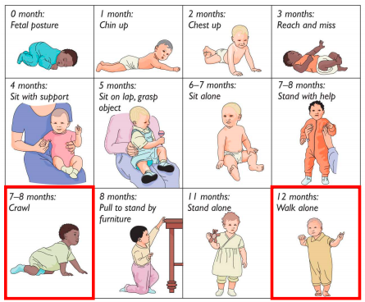

**Vom Krabbeln zum Laufen**

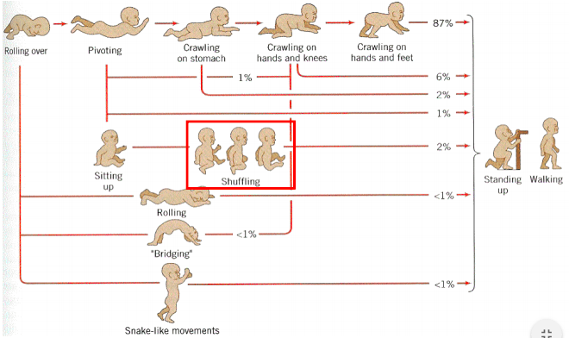

Shuffling: Florian

Crawling on hands and knees to standing up: Tim, Julien

Rolling over: Rémy

Standing up, first walking: Elin, Julien

50: **Grundlagen des Laufens**

-Füsse relativ weit auseinander → bessere Stabilität

-Leichter Knick in Knie und Hüfte → Schwerpunkt wird nach unten verlagert, Sturz weniger Schmerzhaft

-Beide Füsse am Boden 60% der Zeit (bei Erwachsenen 20%)

→ **toddling gait** (schwankender Gang)

51: **Wichtigkeit von Lauferfahrung**

-Lokomotionserfahrung ist immens im zweiten Lebensjahr

-Ein Kind im Alter von 12 bis 19 Monaten:

→ macht 2400 Schritte pro Stunde

→ legt etwa 700 Meter zurück pro Stunde

→ stürzt etwa 17 Mal

-Kinder die gerade zu laufen beginnen bewegen sich mehr fort als gleichaltrige Krabbelexperten

53:

